Cronesteyn

Functioneel ontwerp

Namen: G. Vosselman, J. Verheugd, J. v.d. Bosch, T. Shamoian

Studiejaar: 2017-2018

Werkgroep: AMO2a.04

Projectleider: M. Boukiour

Inleverdatum: 16-3-2018

Versie: 1.0

Inhoud

Functionaliteiten 2

Navigatiediagram 3

Pagina’s 4

Schermontwerp 5

# Functionaliteiten

Use case

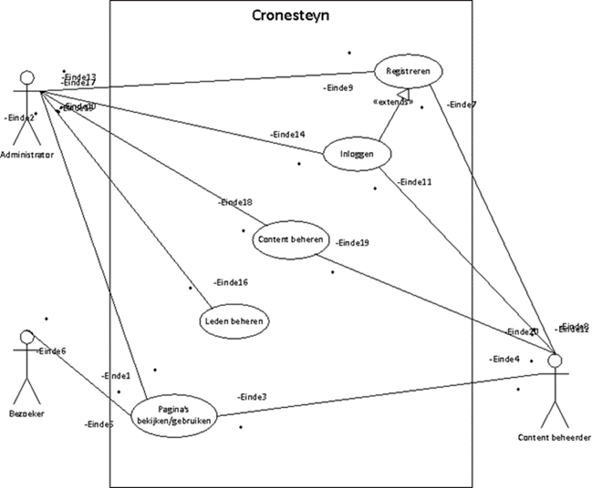

Use case beschrijving

|  |  |
| --- | --- |
| Use-case | Registreren |
| Actor(en) | Administrator, Content beheerder |
| Preconditie | Medewerkers krijgen aparte link. |
| Beschrijving | Medewerker wordt na registratie doorgelinkt naar een ingelogde pagina. |
| Uitzonderingen | E-mail opsturen naar de Administrator |
| Postconditie | Word doorgestuurd naar de homepagina. |

# Navigatiediagram

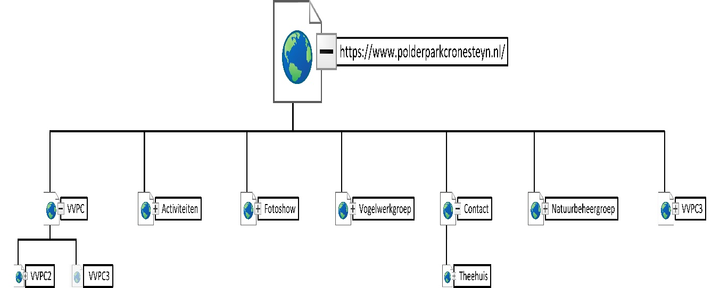

# Pagina’s

**[Lijst van Pagina’s:** Zie bijlage 2. Maak dit met Visio.]

|  |  |  |  |
| --- | --- | --- | --- |
| **Naam pagina** | **Formulier** | **Functie** | **Afwijkend ontwerp** |
| Home | Nee | Content aanpassen  (Administrators en content beheerders) | Nee |
| Activiteitenpagina | Nee | Activiteiten toevoegen  (Administrators en content beheerders) | Nee |
| Foto Pagina | Nee | Foto’s uploaden  (Administrators en content beheerders) | Nee |
| Vogelwerkgroep | Nee | Content aanpassen  (Administrators en content beheerders) | Nee |
| Contact | Ja | Bericht sturen  (Bezoekers van website) | Nee |
| Theehuis | Nee | Content aanpassen  (Administrators en content beheerders) | Nee |
| Natuurbeheergroep | Nee | Content aanpassen  (Administrators en content beheerders) | Nee |

# Schermontwerp

**[Schermontwerp (Human Computer Interface):** Maak dit met Visio.]

Home

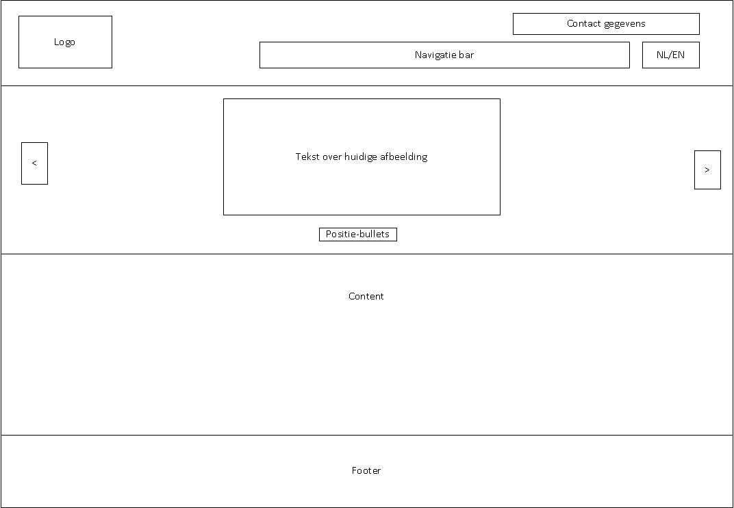

Beschrijving:

* Logo: afbeelding dat nog gemaakt moet worden.
* Navigatiebar: Links naar de rest van de pagina’s (behalve de inlog en registratie).
* NL/EN: De website zal beschikbaar zijn in Nederlands en Engels.
* Contact gegevens: Een E-mail adres en een telefoonnummer (niet klikbaar).
* Carousel: Meerdere afwisselende afbeeldingen van Natuur en Cronesteyn. Tekst in Carousel: Veranderd per afbeelding, met link naar pagina als dat nodig. Heeft navigatie knoppen aan de zijkant om naar een afbeelding te gaan en heeft bullets onderaan voor navigatie.
* Content: Bevat een welkomst tekst en het recents nieuws.
* Footer: Bevat een Copyright tekstje, een link naar de Google Maps en een link van Contact.

Foto’s

Contact

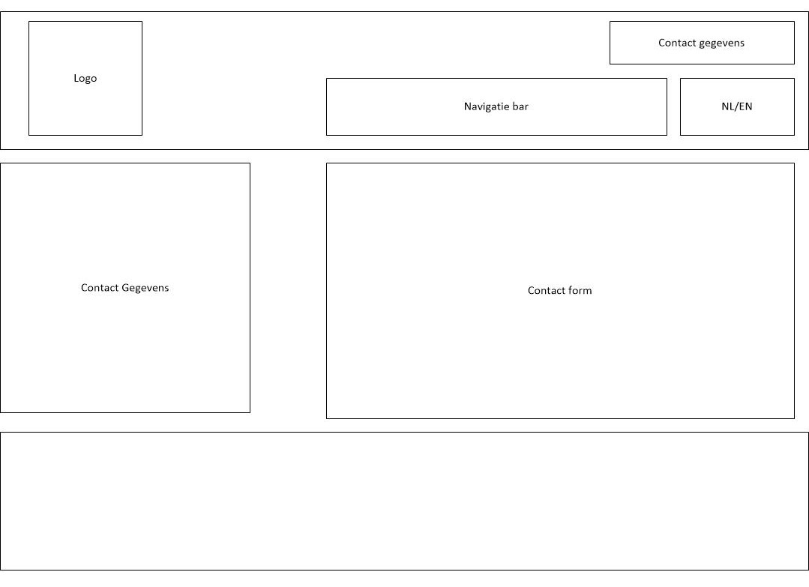

Beschrijving:

* Logo: afbeelding dat nog gemaakt moet worden.
* Navigatiebar: Links naar de rest van de pagina’s (behalve de inlog en registratie).
* NL/EN: De website zal beschikbaar zijn in Nederlands en Engels.
* Contact gegevens: Een E-mail adres en een telefoonnummer (niet klikbaar).
* Contact gegevens: Standaard contact informatie: locatie, telefoonnummer, e-mail addressen, etc. Verder heeft het een kleine Google Maps van het park.
* Contact formulier: Bezoeker moet invullen: naam, telefoonnummer, e-mail adres, rede van contact en het bericht zelf.
* Footer: Bevat een Copyright tekstje, een link naar de Google Maps en een link van Contact.

Activiteiten